SHP-2在结肠癌肝转移中的作用机制研究

结直肠癌肝转移是结直肠癌治疗中的难点，约有15%~25%结直肠癌患者在确诊时即合并有肝转移即同时性肝转移，其中绝大多数的肝转移灶初始无法获得根治性（R0）切除，生存期较短，因此，肝转移是结直肠肿瘤领域中面临的一个严峻挑战，从分子生物学角度探寻肝转移的发病机制，从而靶向抑制肝转移的发生和进展是目前临床医生研究的重点。既往研究主要集中于肿瘤本身，随着对肿瘤微环境的深入探讨，越来越多的研究证实，结直肠癌的进展与肿瘤微环境有着密切的关系，肿瘤微环境中存在的TAM可以刺激CRC的增殖、迁移、侵袭、血管生成和转移，同时其也是肿瘤细胞放化疗抵抗以及免疫学治疗中不可或缺的因素。近年来，随着对肿瘤微环境和免疫研究的不断深入，靶向肿瘤微环境已成为治疗肿瘤、防治转移复发的新途径。
Ang-Tie2信号通路对肿瘤血管化的早期阶段具有关键和限速的控制作用。Ang1/Ang2-Tie2是介导TEMs参与肿瘤免疫抑制和微血管生成的重要信号通路，调节和平衡肿瘤微环境中Ang1、Ang2与Tie2的作用关系是肿瘤免疫抑制微环境下微血管重塑的关键。而的PI3K/AKT/mTOR通路是Ang-Tie2信号通路的下游通路。SHP-2具有蛋白酪氨酸磷酸酶活性，是一个胞内广泛表达的非受体型酪氨酸磷酸酶，SHP-2不仅参与信号传导，也可作为Tie2磷酸化负调节物。敲除SHP-2会导致Ang-Tie2信号通路不能激活，这也是我们的创新点。因此本研究的假设是：通过条件性敲除SHP-2基因，去除SHP-2的去磷酸化活性，从而促进TEMs中Ang/Tie2-PI3K/AKT/mTOR通路的激活，故而强化肿瘤微环境下微血管生成进而促进结肠癌的肝转移。
我们的研究从细胞、分子和蛋白质水平研究结肠癌发生、发展和复发转移的作用机制，对于防治结肠癌的复发和转移具有积极意义。
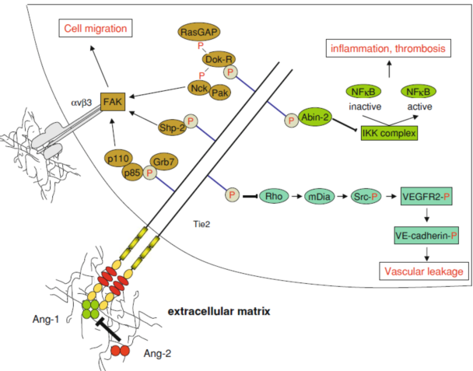
图1在一定条件下激活Tie2可导致细胞迁移、炎症和血管渗漏，细胞迁移由PI3K激活FAK、Dok-R衔接蛋白、e.g.、Nck和PAK以及SHP-2介导，SHP-2被认为去磷酸化Tie2的自磷酸化位点。

